# **RALLONGES AIRLESSCO**

Les outils à portée étendue sont particulièrement adaptés aux zones difficiles à atteindre comme les dessous de toit, les sols et les plafonds. Augmentez votre portée et profitez d'une pulvérisation supérieure sans échelle ni échafaudage. Les rallonges de buse airless et prolongateurs s'attachent directement sur les pistolets airless, de sorte à pulvériser sans difficulté les plafonds et les sols.

---

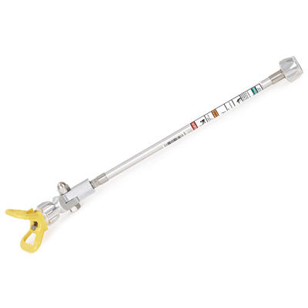

| Accessories Details | |
| --- | --- |
| **Rallonges de buse filetage « G »** | |
| **NUMÉRO DE PIÈCE :** | 865609 - 15,2 cm (6 po) |
|  | 865602 - 30,5 cm (12 po) |
|  | 865603 - 45,7 cm (18 po) |
|  | 865604 - 61 cm (24 po) |
| **DISPONIBILITÉ :** | Amérique du Nord, du Sud et Amérique centrale, Europe, Moyen-Orient, Afrique, Asie, Australie |
| **NUMÉRO DE PIÈCE :** | 865606 - 91,4 cm (36 po) |
| **DISPONIBILITÉ :** | Europe, Moyen-Orient, Afrique |

---

| accessories-category | |
| --- | --- |
| title | **PLUS D’ACCESSOIRES** |
| types | * sprayguns * hoses * spraytips * extensions * fluids * filters * hvlp * striping * other |

| Metadata | |
| --- | --- |
| Title | Rallonges Airlessco | Airlessco.com |
| Description | Équipement de pulvérisation airless professionnel Airlessco conçu pour offrir des performances exceptionnelles. Conception durable. |
| Locale | /emea/fr |